КВН «Дир рахьдал мац!»
КВН маг!арул мац!алда (5- 9кл.)
КВНалъул мурад:рахьдал мац!алде рокьи бижизаби.Лъималазда гьоркьоб бухьен щула гьаби.
Ведущий:Рорч!ами,лъимал! Жакъа нилъеца т!обит!улеб буго к!удияб рохалилаб къо.
Берцинаб праздник-КВН
Г!ажаибаб праздник –КВН
Нужей киназего бокьулеб,
Рач!а киналго цадахъ г!енеккизин.
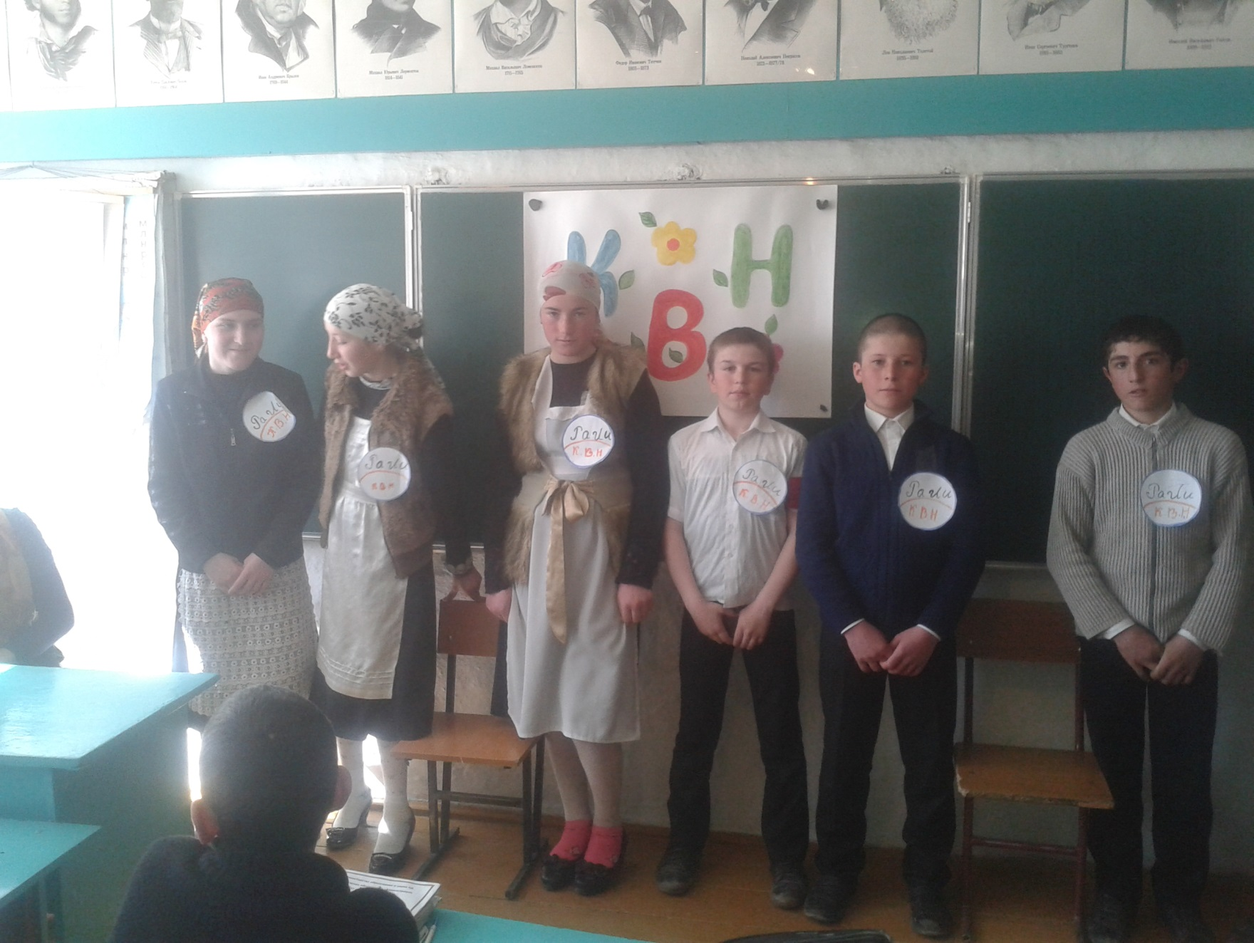
1 конкурс: Командаялъуп церерахъин.(ц!ар, девиз ,эмблема, кеч!, приветствие)
2 конкурс:РАЗМИНКА (Командабаз цо-цоккун жаваб кьолеб буго)
1.Сундалъун лъуг!улеб сордо ва къо?(ахиралда о)
2.Сундалъун лъуг!улеб рии ва сундалъун байбихьулееб их?(И х!арп)
3.Кин ресалда вугев чи ,мискинлъизавилев?(т!аде жубазе суффикс КЪ.)
4.Цо слогалдалъун г!уц!ц!араб борхатаб къе?(СИ)
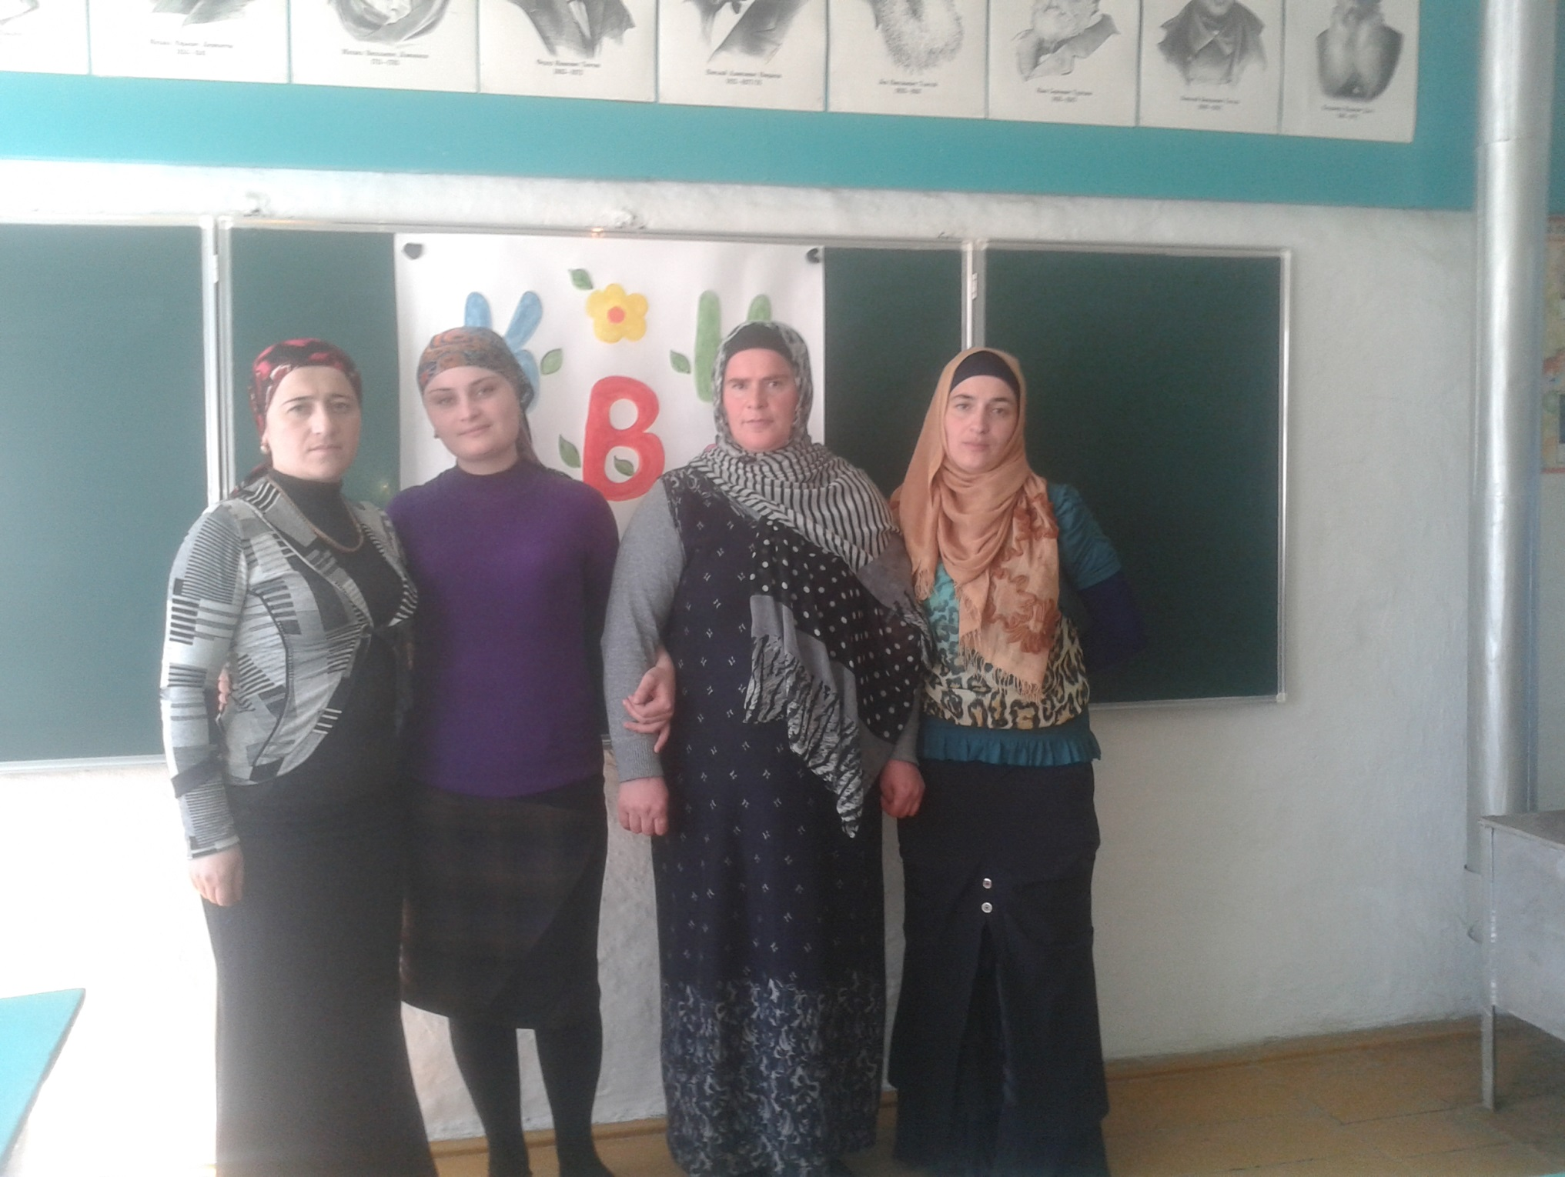
3 конкурс: Антонимал ургъе.
Тамахаб-
Гьуинаб-
Халатаб-
Ц!одорав-
4 конкурс:Гьал раг!аби маг!арул мац!алде руссинаре:
Измерить,кудри,ястреб,из-под,
5 конкурс:КОНКУРС ТЕЛЕФОНИСТОВ:
Ведущияс жиде-жидер командаялъул т!оцевесев чиясул г!инде шурула цо-цо «аби» ахиралда бит!ун абуразул команда бергьуна.
1.Эхеде мохъалъ чот!ахъан-чи гьеч!елъув багьадур
2.Кибе аниги х!амие-х!алт!и,х!ами бокьове аниги,нуцалчиясе бертин.
6 конкурс:ГЬАЛ РЕГ!АБАЗЕ Г!.Ф. БАЛАГЬЕ:
Кету-
Ц!ороберал-
Цер-
Сали-
7 конкурс:БИЦАНК!АБИ
1 .Г!анса к!ич!араб,к!ил гьет!араб ,к!иго х!анч!ида ункъго бер.
2.Бегаралъуса т!аде бахъунареб баг!араб оц.Аралъуса буссунареб ч!ег!ераб оц.
8 конкурс:РАЗЫГРАЙ ПОСЛОВИЦУ.
Командабаз росула кицаби ва гьез гьел кепазда х!азе ккола,балагьразда бич!ч!иледухъ.
1.Бералда бихьараб- бит!араб,г!иналда раг!араб гьереси.
2.вач!инеги лъай ,инеги лъай.
9 конкурс «РОКЪОБЕ Х!АЛТ!И».Рокъоб лъималаз х!адурараб маг!арул мац!алъул сценка ва реклама бихьизаби.
Жюриялъул х!асил,бергьаразе сайгъатал кьей.
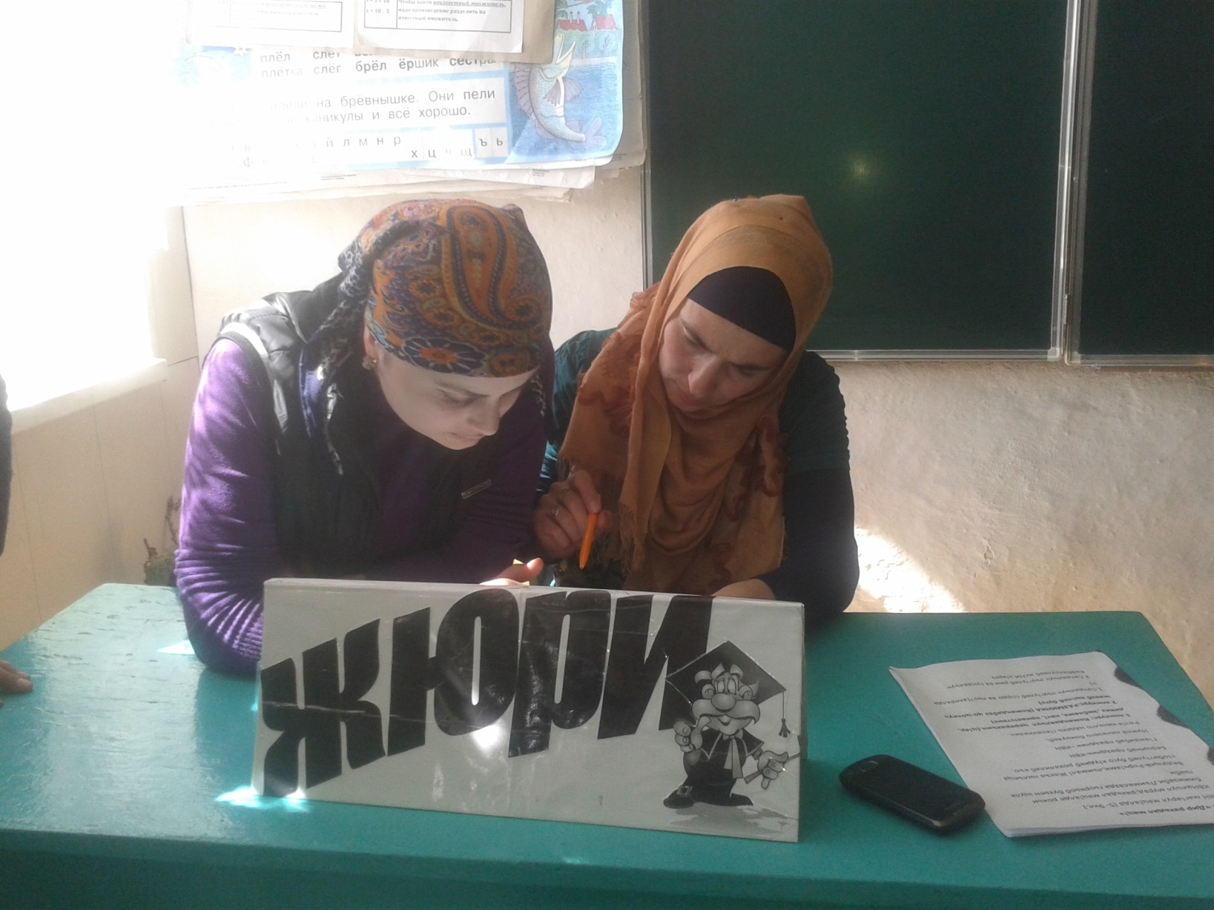
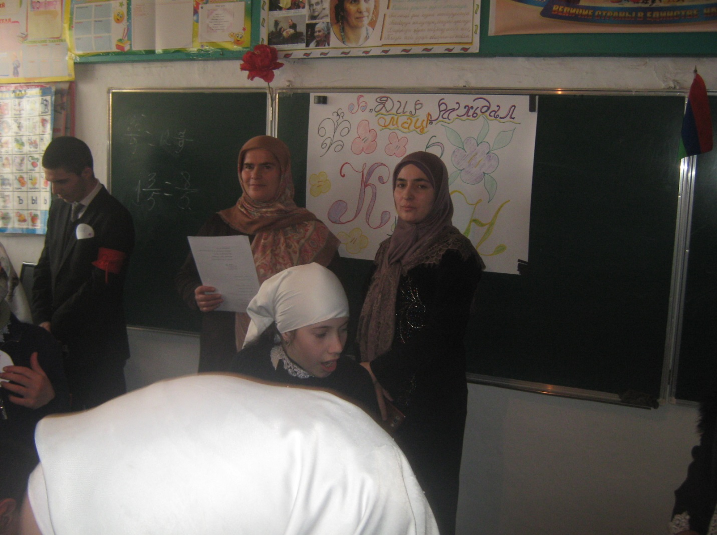

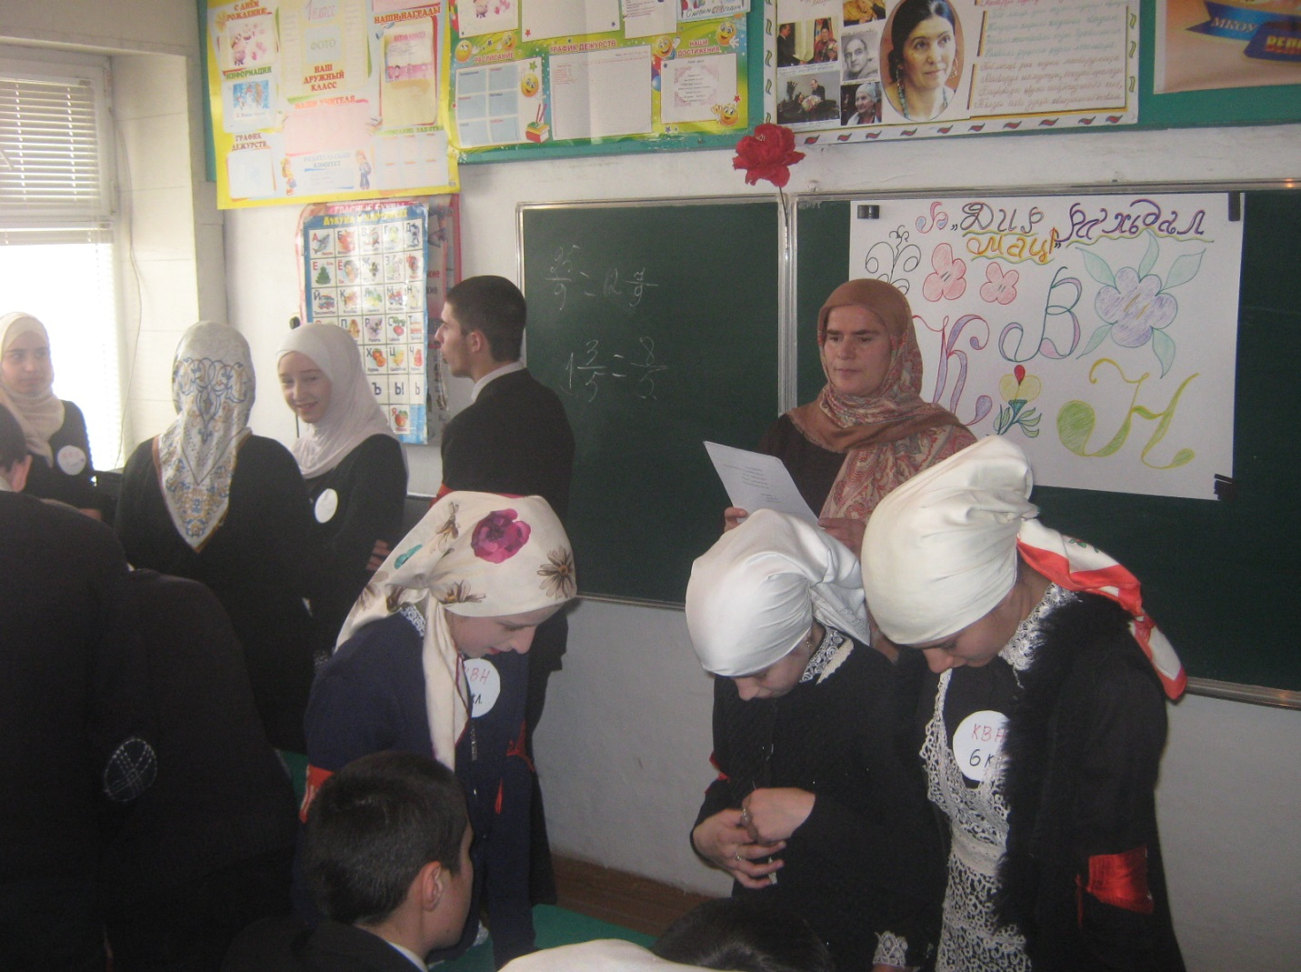
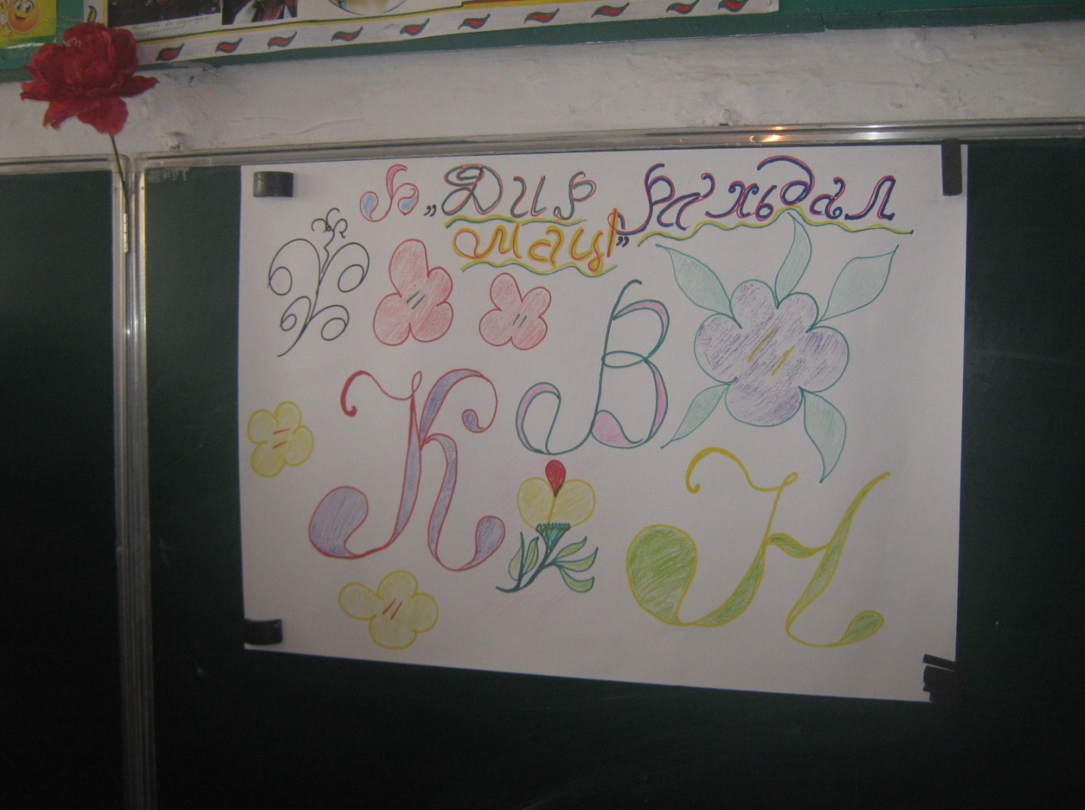
КВН ЛИСТ ЖЮРИ
1.Представление команд
2.Разминка
3.Придумай антонимы.
4. Перевод слов с русского на аварский.
5.Конкурс телефонистов.
6.Поставь эти слова во множестенном числе
7.Отгадай загадки.
8.Разыграй пословицу.
9.Домашнее задание.

